Министерство образования и науки Российской Федерации

Федеральное государственное бюджетное образовательное учреждение высшего образования

Уфимский университет науки и технологий

Отчет по лабораторной работе №3

## На тему «Построение дискретно-детерминированных моделей»

По дисциплине «Теория автоматов»

Вариант 6

Выполнил: ст. группы ИВТ-331Б

Нигматуллин Д. Р.  
Гиндуллин И. С.  
Газизова Д.Ф.  
Кумушбаева Г.A.

Проверил: доцент каф. ВТиЗИ

Сибагатуллин Р. Р.

Уфа 2025

**Цель работы**:

Получить представление о дискретно-детерминированных моделей, построении их динамических характеристик, а также проверке их на адекватность.

**Теоретическое введение:**

Дискретно-детерминированные модели называются также конечными автоматами (англ. finite automat), или F-схемами. F-схемы характеризуются шестью элементами: конечным множеством Х входных сигналов (входным алфавитом); конечным множеством Y выходных сигналов (выходным алфавитом); конечным множеством Z внутренних состояний (внутренним алфавитом или алфавитом состояний); начальным состоянием автомата; функцией переходов φ(z, x); функцией выходов ψ(z, x). Работа конечного автомата происходит по следующей схеме: в каждом i-м такте на вход автомата, находящегося в состоянии zi подается некоторый сигнал хi на который он реагирует переходом в новое состояние zi+1 и выдачей некоторого выходного сигнала yi. Существует автомат Мура и Мили.

**Исходные данные:**

Тип автомата и размерность входного алфавита xn, выходного алфавита ym и состояний zp выбрать согласно варианту:

1. Автомат Мили

|  |  |  |  |  |
| --- | --- | --- | --- | --- |
| № п/п | Тип автомата | n | m | p |
| 6 | Мили (1-го рода) | 2 | 3 | 3 |

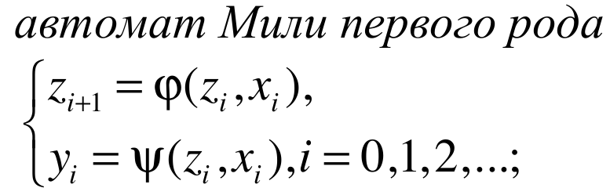

Рассмотрим автомат Мили, предназначенный для управления дверным замком.

Элементы автомата Мили

* Входные **сигналы (2 сигнала):**
  + **z0**​: Нет сигнала (сохранить состояние).
  + **z1**​: Сигнал изменения (открыть/закрыть)
* Выходные **сигналы (3 сигнала):**
  + y0​: Закрыто.
  + y1: Открывается
  + y​2: Открыто
* Состояния **(2 состояния):**
  + a0​: Закрыто.
  + a1​: Открывается.
  + a2​: Открыто.

Представим автомат Мили в табличном виде:

Таблица переходов:

|  |  |  |  |
| --- | --- | --- | --- |
| **Состояния**  **Входы** | **a0** | **a1** | **a2** |
| **z0** | **a0** | **a1** | **a2** |
| **z1** | **a1** | **a2** | **a0** |

Таблица выходов:

|  |  |  |  |
| --- | --- | --- | --- |
| **Состояния**  **Входы** | **y0** | **y1** | **y2** |
| **z0** | **y0** | **y0** | **y0** |
| **z1** | **y1** | **y1** | **y1** |
| **z2** | **y2** | **y2** | **y2** |

Совмещенная таблица переходов и выходов автомата Мили.

|  |  |  |  |
| --- | --- | --- | --- |
|  | $$а_{0}$$ | $$а_{1}$$ | $$а_{2}$$ |
| $$z_{0}$$ | $$\frac{а_{0}}{y_{0}}$$ | $$\frac{а_{1}}{y_{1}}$$ | $$\frac{а_{2}}{y_{2}}$$ |
| $$z_{1}$$ | $$\frac{а_{1}}{y_{1}}$$ | $$\frac{а_{2}}{y_{2}}$$ | $$\frac{а_{0}}{y_{0}}$$ |

Представим автомат Мили в графическом виде:

y0

a1

z0

a0

z0

z1

y1

y1

y0

z1

z1

y2

a2

y2

z0

Модель автомата Мили:

$$a_{0}\text{=} a_{0}z_{0}∨ a_{2}z_{1}$$

$$a_{1}\text{=} a_{0}z_{1}∨ a_{1}z_{0}$$

$$a_{2}\text{=} a_{1}z_{1}∨ a_{2}z_{0}$$

Проверка модели на адекватность (реакция автомата Мили на цепочке входных символов):

Код:

import matplotlib.pyplot as plt

states = ["a0", "a1", "a2"]

state_labels = ["a0 (Закрыто)", "a1 (Открывается)", "a2 (Открыто)"]

inputs = ["z0", "z1"]

transitions = {

"a0": {"z0": "a0", "z1": "a1"},

"a1": {"z0": "a1", "z1": "a2"},

"a2": {"z0": "a2", "z1": "a0"},

}

outputs = {"a0": "y0 (Закрыто)", "a1": "y1 (Открывается)", "a2": "y2 (Открыто)"}

test_inputs = ["z0", "z1", "z1", "z0", "z1"]

current_state = "a0"

states_over_time = [current_state]

print("Проверка автомата Мили на адекватность")

print(**f**"Начальное состояние: {current_state}")

for signal in test_inputs:

next_state = transitions[current_state][signal]

output = outputs[next_state]

print(**f**"Вход: {signal} | Состояние: {current_state} | Выход: {output} | Следующее состояние: {next_state}")

current_state = next_state

states_over_time.append(current_state)

time = list(range(len(states_over_time)))

state_to_num = {state: i for i, state in enumerate(states)} *# Числовые индексы*

numeric_states = [state_to_num[state] for state in states_over_time]

plt.figure(figsize=(10, 6))

plt.step(time, numeric_states, where="post", label="Состояние автомата")

plt.xticks(time)

plt.yticks(range(len(states)), state_labels)

plt.xlabel("Время")

plt.ylabel("Состояние")

plt.title("Изменение состояния автомата Мили по времени")

plt.legend()

plt.grid(True)

plt.savefig("automaton_plot.png")

print("График сохранён как automaton_plot.png. Открой файл, чтобы посмотреть!")

Результаты:

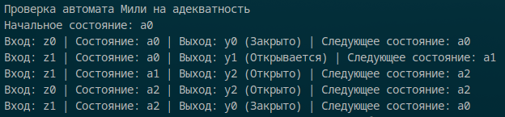

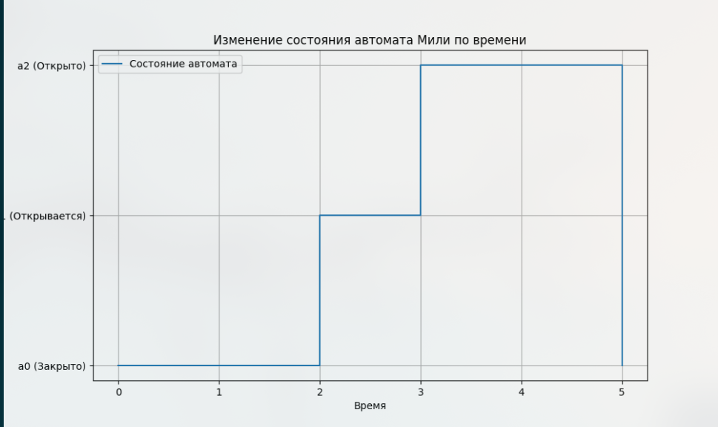

**Вывод:** в ходе лабораторной работы было получено представление о дискретно-детерминированных моделей, построении их динамических характеристик, а также проверке их на адекватность.